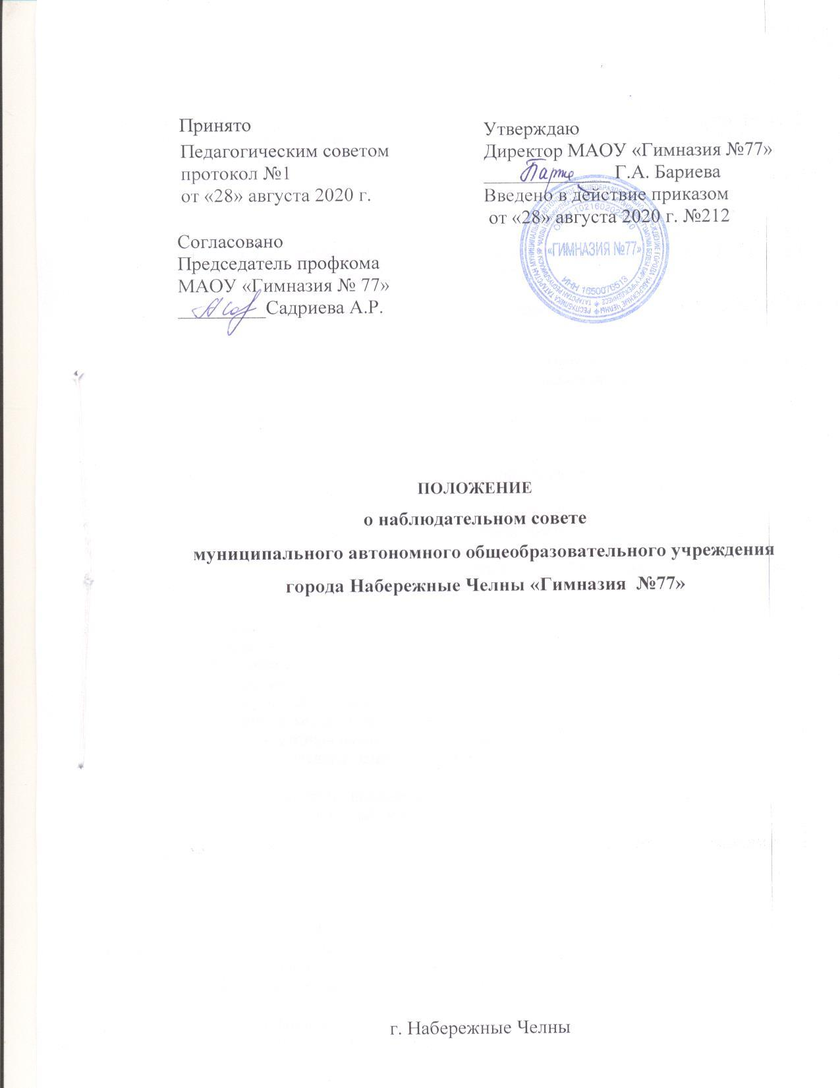

- Общие положения

1.1. Наблюдательный совет МАОУ «Гимназия №77» является коллегиальным органом управления гимназии.
1.2. Наблюдательный совет осуществляет свою деятельность в соответствии с законами и иными нормативными правовыми актами РФ, субъекта РФ, органов местного самоуправления, уставом и иными локальными нормативными актами Гимназии.

- Структура и численность совета

2.1. Наблюдательный совет МАОУ «Гимназия №77» создается в составе 9 членов.
2.2.В состав наблюдательного совета входят: представители учредителя - 2 человека; представитель органа местного самоуправления, на которое возложено управление муниципальным имуществом - 1 человек; представители общественности - 3 человека; представители работников МАОУ «Гимназия №77» - 3 человека.
2.3.Решение о назначении членов наблюдательного совета или досрочном прекращении их полномочий принимается учредителем.
2.4.Решение о назначении представителей работников МАОУ «Гимназия №77» членами наблюдательного совета или досрочном прекращении их полномочий принимается учредителем по представлению МАОУ «Гимназия №77».
2.5.Срок полномочий наблюдательного совета составляет 5 лет.
2.6.Одно и то же лицо может быть членом наблюдательного совета неограниченное число раз.
2.7.Директор и его заместители не могут быть членами наблюдательного совета.
2.8.Членами наблюдательного совета не могут быть лица, имеющие неснятую или непогашенную судимость.
2.9.Председатель и секретарь наблюдательного совета избираются на срок полномочий наблюдательного совета членами наблюдательного совета из их числа простым большинством голосов от общего числа голосов членов наблюдательного совета.
2.10.Представитель работников МАОУ «Гимназия №77» не может быть избран председателем наблюдательного совета.
2.11.Наблюдательный совет в любое время вправе переизбрать своего председателя и секретаря.
2.12.Председатель наблюдательного совета организует работу наблюдательного совета, созывает его заседания, председательствует на них и организует ведение протокола.
2.13.В отсутствие председателя наблюдательного совета его функции осуществляет старший по возрасту член наблюдательного совета, за исключением представителя работников МАОУ «Гимназия №77».
2.14.Секретарь наблюдательного совета отвечает за подготовку заседаний наблюдательного совета, ведение протокола заседания и достоверность отраженных в нем сведений, а также осуществляет рассылку извещений о месте и времени проведения заседания.

- Компетенция совета

3.1.Наблюдательный совет МАОУ «Гимназия №77» рассматривает:
- предложения учредителя о внесении изменений в устав;
- предложения учредителя или директора о создании и ликвидации филиалов учреждения, об открытии и о закрытии его представительств;
- предложения учредителя или директора о реорганизации МАОУ «Гимназия №77» или о его ликвидации;
- предложения учредителя или директора об изъятии имущества, закрепленного за МАОУ «Гимназия №77» на праве оперативного управления;
- предложения директора об участии МАОУ «Гимназия №77» в других юридических лицах, в том числе о внесении денежных средств и иного имущества в уставный (складочный) капитал других юридических лиц или передаче такого имущества иным образом другим юридическим лицам, в качестве учредителя или участника;
- проект плана финансово-хозяйственной деятельности МАОУ «Гимназия №77»;
- по представлению директора проекты отчетов о деятельности МАОУ «Гимназия №77» и об использовании его имущества, об исполнении плана финансово-хозяйственной деятельности, годовой бухгалтерской отчетности МАОУ «Гимназия №77»;
- предложения директора о совершении сделок по распоряжению имуществом, которым в соответствии с уставом МАОУ «Гимназия №77» не вправе распоряжаться самостоятельно;
- предложения директора о совершении крупных сделок;
- предложения директора о совершении сделок, в совершении которых имеется заинтересованность;
- предложения директора о выборе кредитных организаций, в которых МАОУ «Гимназия №77» может открыть банковские счета;
- вопросы проведения аудита годовой бухгалтерской отчетности МАОУ «Гимназия №77» и утверждения аудиторской организации.

- Порядок проведения заседаний совета

4.1.Заседания наблюдательного совета проводятся по мере необходимости, но не реже одного раза в квартал.
4.2.Заседание наблюдательного совета созывается его председателем по собственной инициативе, по требованию учредителя, члена наблюдательного совета, директора.
4.3.Секретарь наблюдательного совета не позднее, чем за три дня до дня проведения заседания наблюдательного совета уведомляет членов наблюдательного совета о времени и месте проведения заседания, а также направляет в их адрес материалы, необходимые для обсуждения вопросы повестки дня заседания наблюдательного совета.
4.4.Директор участвует в заседаниях наблюдательного совета с правом совещательного голоса.
4.5.В заседании наблюдательного совета могут участвовать иные приглашенные председателем наблюдательного совета лица, если против их присутствия не возражает более чем одна треть от общего числа членов наблюдательного совета.
4.6.Заседание наблюдательного совета является правомочным, если все члены наблюдательного совета извещены о времени и месте его проведения и на заседании присутствует более половины членов наблюдательного совета. Передача членом наблюдательного совета своего голоса другому лицу не допускается.
4.7.В случае отсутствия на заседании наблюдательного совета по уважительной причине члена наблюдательного совета его мнение, представленное в письменной форме, учитывается при определении наличия кворума и результатов голосования. Решения наблюдательного совета могут быть приняты путем проведения заочного голосования.
4.8.Каждый член наблюдательного совета имеет при голосовании один голос. В случае равенства голосов принятым считается то решение, за которое проголосовал председатель наблюдательного совета.
4.9.Первое заседание наблюдательного совета созывается в трехдневный срок со дня создания Гимназии по требованию учредителя. Первое заседание нового состава наблюдательного совета созывается по требованию учредителя в трехдневный срок после утверждения его состава. До избрания председателя наблюдательного совета на таком заседании председательствует старший по возрасту член наблюдательного совета, за исключением представителя работников Гимназии.

